电子书借阅机系统使用说明

下载安装配套的超星移动图书馆客户端
1.进入首页，点击右上角（如图一），会弹出“使用说明”界面（如图二）
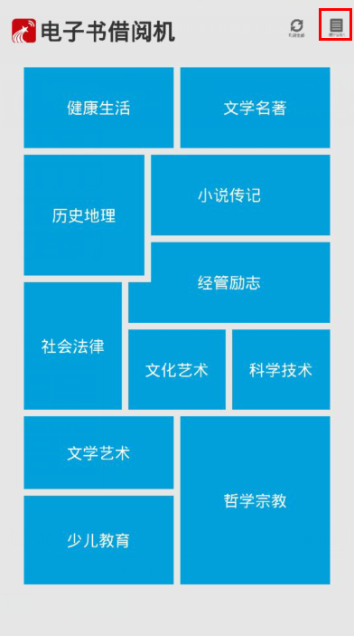
（图一）
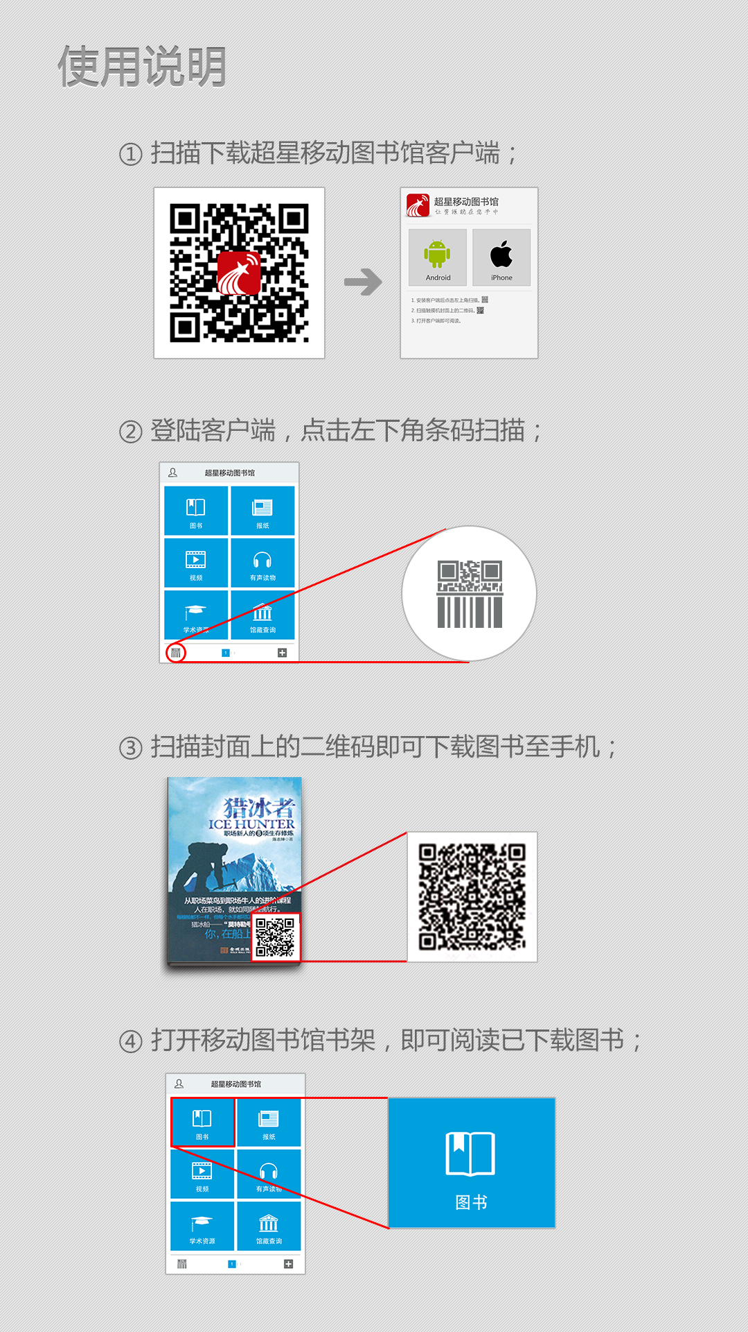
（图二）
扫描“使用说明”步骤①中提供的二维码，打开扫描的网址，如图三所示，
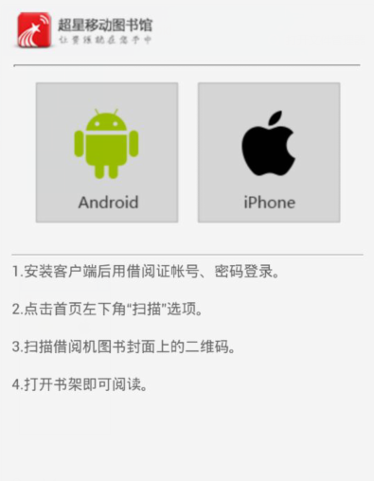
（图三）
选择相应的版本，会跳入相应的页面，然后选择安装或者下载。IOS版会直接安装，Android版本会下载好，然后下载完成，选择安装。

登录超星移动图书馆客户端
第一步： 点击左上角进入个人中心，点击进入院校选择页面，选择相应的单位。
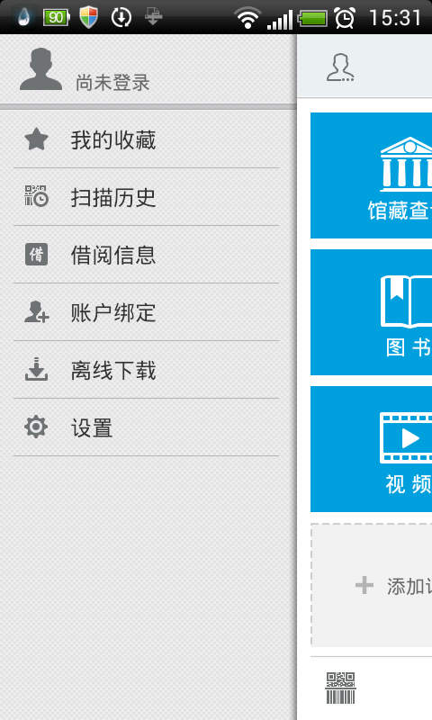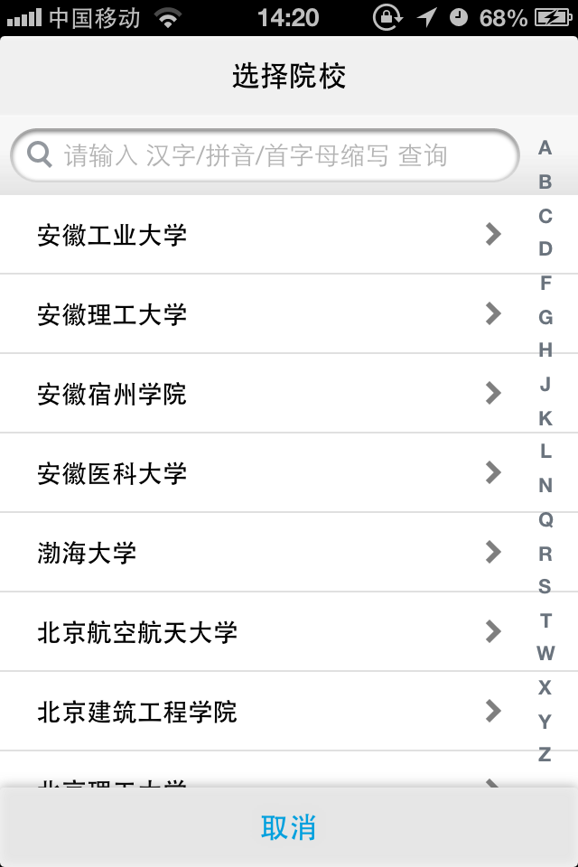

第二步：输入借阅证号及密码，点击登录，即可成功进入移动图书馆。
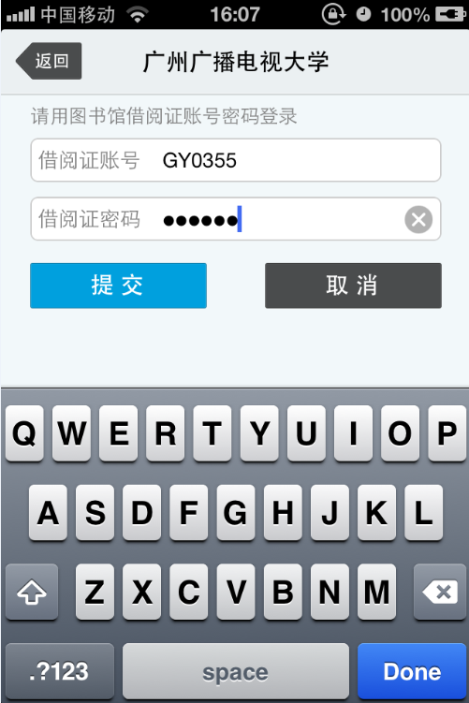

浏览借阅机图书信息
第一步：进入首页（如图四）
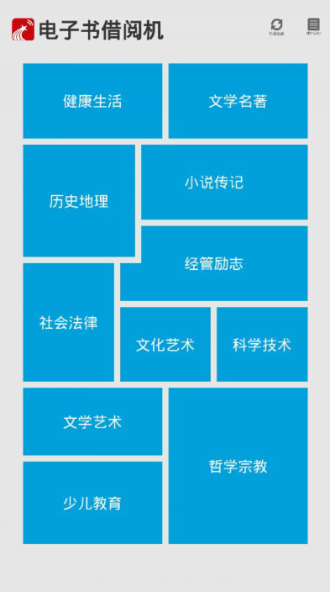
（图四）
第二步：点击打开感兴趣的分类
以“小说传记”为例，点击“小说传记”，进入书架（如图五）
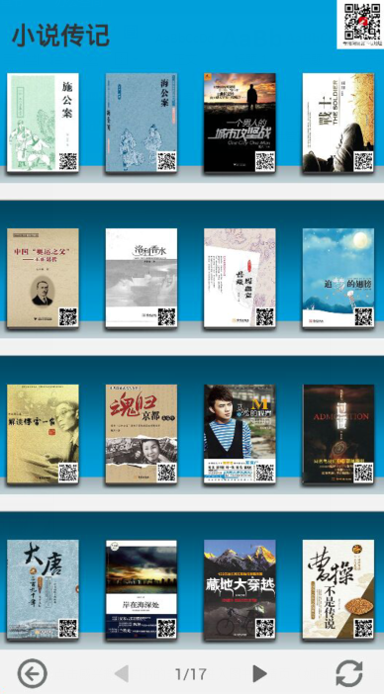
（图五）
第三步：滑动屏幕浏览当前分类下的图书封面
第四步：查看图书详情
点击感兴趣的图书的封面，进入图书详情页（如图六），可查看图书作者、出版社、简介、目录等信息。
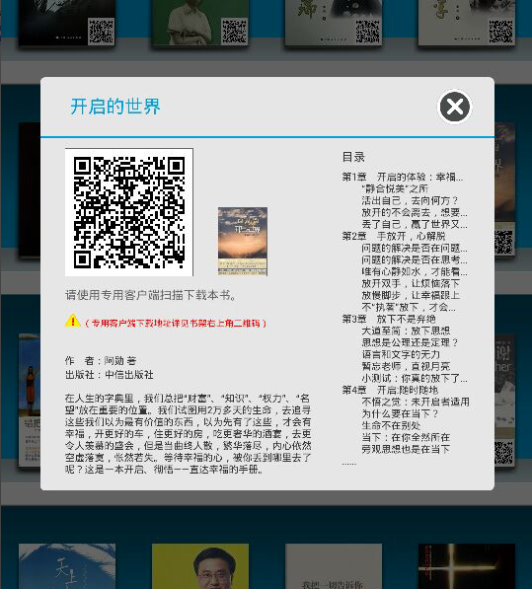
（图六）

借阅图书
第一步：
打开超星移动图书馆客户端
第二步：
点击客户端左下方条码小图标（如图七），调出二维码扫描取景框界面。
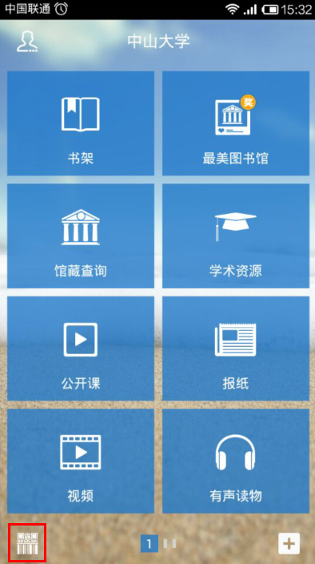
（图七）
第三步：
将二维码扫描取景框对准图六图书卡片页中的二维码（如图八），成功识别后图书可成功借阅到手机中（如图九），下载完成后即可点击阅读（可离线阅读）。

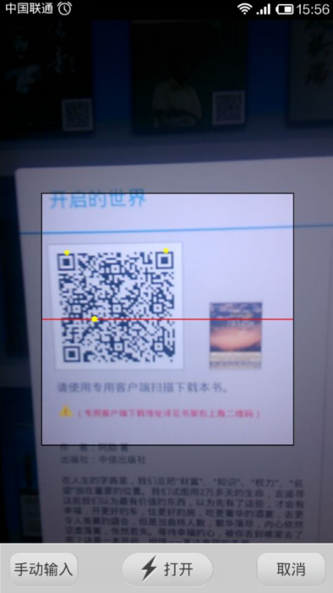
（图八）

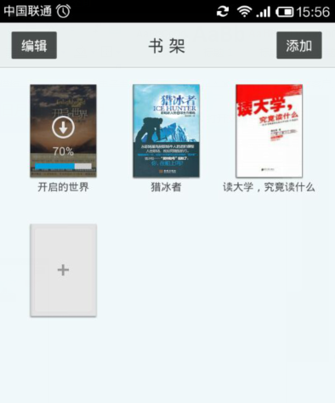
（图九）

